2018——2019年下学期南城二中自强班、黎川二中宏志班期末联考
八年级物理试卷
一、填空题（共20分，每空1分）
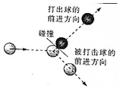
1.如图所示，是台球比赛中球杆击球后两球相撞的场景，此现象说明力能改变物体的 ______ ，台球在桌面上滚动的过程中，球杆对台球 ______ (选填“做功”或“不做功)。
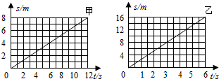
2.在探究“汽车的速度”的实验中，甲、乙两辆相同的汽车在同一水平地面上做直线运动的s−t图象如图所示..由图可知，甲车的动能 ______ (选填“大于”、“小于”或“等于”)乙车的动能；经过相同的时间，甲、乙两车牵引力做的功之比为 ______ .(.空气阻力忽略不计)
3．为避免教室的门被风吹开，小明用一个纸团塞在门和门框之间，这是通过压力的方式增大______；用螺丝固定工件时，常在螺帽下垫一个面积较大的垫圈，这样做可以 ______ (填“增大”或“减小”)压强。
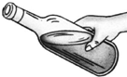
4.如图，瓶子和水的总重为3N，手握住瓶子力为4N时，瓶子静止不动时，手对瓶子的摩擦力的方向为 ______ ，当手握瓶子的力增大到10N时，瓶子仍然静止不动，此时手对瓶子的摩擦力大小为 ______ N。
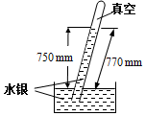
5.小亮同学在物理实验室利用托里拆利实验测量大气压强的值，实验时他没有将玻璃管竖直放置，而是稍稍倾斜了，如图所示，则此时大气压强等于 ______ mm水银柱产生的压强；如果现在在该实验室做“观察水沸腾”的实验，测得水的沸点将 ____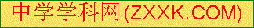__ (选填“高于”、“等于”或“低于”)100℃。
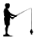
6.使用鱼竿钓鱼时，如图所示，当鱼上钩时，鱼竿会被拉弯，说明力能改变物体的 ______ ；起鱼时，若鱼的重量不变，鱼竿重量不计，鱼竿长度越长，手提鱼竿的力越 ______ .(.选填“大”或“小”)
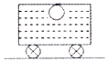
7.洒水车车厢内装满水，水面上方有一气泡，如图所示，当洒水车向左突然减速运动时，气泡将向 ______ (选填“左”或“右”)运动，匀速行驶的洒水车在洒水过程中，其惯性将 ______ 。(选填“变大”“变小”或“不变”)。
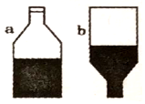
8.如图，将半瓶矿泉水翻过来瓶口向下倒立在桌面上，则瓶对桌面的压强 ______ ，瓶中水对瓶盖的压力 _____ (填“变大”、“不变”或“变小”)。
9.如图所示，斜面高为2m，用沿斜面向上大小为250N的拉力F，重为600N的木箱由斜面底端以0.6m/s的速度匀速拉动，经过10s到达顶端，则拉力的功率是_ _W，物体与斜面间的摩擦力是_ _N．
F
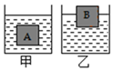
10.水平桌面上有甲、乙两个完全相同的容器，装有两种不同的液体，将两个完全相同的长方体A、B，分别放入甲、乙两容器中，静止时的位置如图所示，此时两个容器中的液面相平。则两物体受到的浮力大小的关系是F_{A} ____ F_{B}，两容器中的液体对容器底部的压强大小的关系是p_{甲} p_{乙}.
(两空均选填“>”、“<”或“=”)

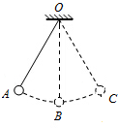
二．选择题（共26分，第11~16小题为单选题，每小题3分；第17、18小题为不定项选择题全对给4分，漏选给1分）.
11.如图所示，将摆球从A点静止释放，摆球在A、C两点间来回摆动，B为最低点，不计空气阻力，下列说法正确的是的机械能( )
A.从A点到B点，摆球动能增大，机械能增大。
B. 从B点到C点，摆球动能减小，机械能减小。
C．摆球在摆动过程中所经各点的机械能均相等。
D．摆球在B点的机械能最大，在A，C两点的机械能能最小。

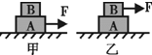
12. 如图所示，叠放在一起的物体A和B，在大小为F的恒力作用下沿水平面做匀速直线运动，则下列结论中正确的是( )
A.甲、乙两图中物体A均受到地面对它的摩擦力大小均为F
B.甲、乙两图中物体B所受摩擦力大小均为F
C.甲图中物体A受到地面对它的摩擦力为0，物体B受到的摩擦力为F
D.乙图中物体A受到地面对它的摩擦力为F，物体B受到的摩擦力为0

13如图所示的两个容积相同的圆筒形容器，分别装满不同的液体，已知距容器底部距离相等的A、B两点处的压强P_{A}=P_{B}，则两容器底部所受的液体压力F甲、F乙和压强P甲、P乙的关系是（）
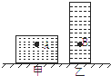
A. F_{甲}>F_{乙}，P_{甲}>P_{乙} B. F_{甲}>F_{乙}，P_{甲}=P_{乙[来源:学*科*网Z*X*X*K]}
C. F_{甲}=F_{乙}，P_{甲}<P_{乙} D. F_{甲}<F_{乙}，P_{甲}<P_{乙}

14.直的路面上用10N的力沿水平方向推物体，物体静止不动。增大推力使物体开始运动，当推力为30N时，物体做匀速直线运动。撤去推力后，物体运动速度逐渐减小，下列判断正确的是( )
A用10N的力沿水平方向推物体时，物体所受摩擦力为0.
B．撤去推力后，物体所受摩擦力逐渐减小
C．物体运动速度减小的过程中，所受摩擦力逐渐增大
D. 物体在该路面运动时所受摩擦力大小始终不变
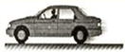
15如图所示：在水平公路上，小汽车作匀速直线运动时与自由静止时相比较，下列说法正确的是( )
A.运动时对地面的压力小于自由静止时
B. 运动时对地面的压力等于自由静止时
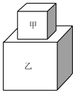
C. 运动时与地面的摩擦力小于自由静止时
D. 运动时与地面的摩擦力等于自由静止时

16.如图所示，木块甲重4N、乙重7N，叠放在一起放在水平桌面上，甲对乙的压强与乙对桌面压强相等，甲、乙底面积之比为( )
A. 4：11 B. 4：7 C. 7：4 D. 11：4

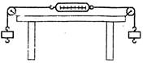
17. 如图所示，弹簧测力计及绳重、摩擦均忽略不计，已知每个钩码重0.5N测力计在两边拉力的作用下静止不动，则( )
A. 弹簧测力计的示数是1N
B. 弹簧测力计受到的合力为0
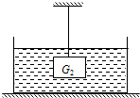
C. 钩码受到的重力和绳子对钩码的拉力是平衡力
D. 两侧的滑轮都是定滑轮，可以改变力的方向

18. 如图所示，水平放置的圆柱形容器内装有重为G₁、密度为ρ的液体，将体积为V、重为G₂的实心铁块用细线拴着浸没在液体中，则细绳所受的拉力和容器底部所受液体的压力分别为（）
A．G₂ B. G₂+G₁ C. G₂−ρgV D. G₁+ρgV

三．简答与计算（共26分，第19、20小题各6分，第22、23小题各7分）
19.自行车由比较陡的坡顶下坡，即使不踩车的脚踏，车也会越来越快，请从能量转化的角度解释这个现象..如果下坡时遇到紧急情况要刹车，为了安全，你选择刹自行车的前闸还是后闸？假如选用错误的车闸刹车，用相关的物理知识分析可能出现的现象．
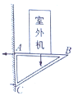
[来源:学科网]
20. 如图所示，用固定在墙上的三角支架ABC放置空调室外机，如果A处螺钉松脱，则支架会绕C点倾翻。已知AB长40cm，AC长30cm。室外机的重力为300N，正好处在AB中点
(1)求A处螺钉的水平拉力为多少N(支架重力不计)
(2)若A处螺钉的水平拉力最大为400N，则在室外机位置不变的情况下，室外机重力不能超过多少？[来源:Zxxk.Com]

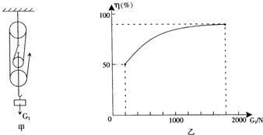
21. 如图甲所示的滑轮组，每个滑轮等重。不计绳重和摩擦，物体重G₁从200N开始逐渐增加，直到绳子被拉断。每次均匀速拉动绳子将物体提升同样的高度。图乙记录了在此过程中，绘制了械械效率随物体的重力的增加而变化的图像，求：
（1）每个滑轮重多少N？
（2）绳子能承受的最大拉力是多少N？
（3）当滑轮组的机械效率为80%时，物体重多少N？

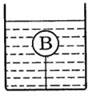
22. 把体积为500cm³、重为4N的小球A放入盛水的容器中，球A静止时水深40cm．求：
(1).器底受到水的压强p是多少？
（2）球A的密度ρ_{A}是多少？
(3).若取出A球，把另一个体积为600cm³、重为4.8N的木球B用细线系于容器底(如图所示)，则细线受到的拉力F是多少？(g=10N/kg)

四．实验与探究（共28分，每小题7分）
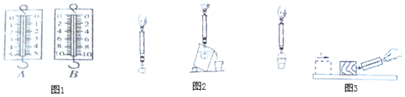
23. 亲爱的同学们，请你用学过的知识回答下列问题
(1)如图1示的两个弹簧测力计，现要测量一个重约2.6N的物体应该选用 ______ (选填“A”或“B”)更好
(2)如图2所示，小明在做“探究阿基米德原理实验”时，其操作步骤如下
A.用弹簧测力计测出石块的重力
B.用大烧杯装满水，把石块浸没在水中，排出的水用小桶装着，并记下弹簧测力计的示数
C.他再用弹簧测力计测出装有被排出水的小桶的总重力
①根据上述步骤，小明的实验过程漏了一步，你认为应补充如下 ______ 。
②通过实验，小明测量出浮力和物体排开液体所受的重力的大小，进行比较就可以得出结论 ______ (用式子表示)
(3)小华在探究影响滑动摩擦力大小因素时，用如图33所示方式测定滑动摩擦力的大小，这样操作的错误是拉力的方向 ______ ，纠错误后，拉动弹簧测力计使木块做 ______ 运动，这样做的目的是使拉力和摩擦力成为一对 ______ ，若在木块上再放一个砝码，则木块运动时受到的滑动摩擦力将 ______ (选填“变大”或“不变”)
24. 为了模拟研究汽车超速和超载带来的安全隐患，小明同学设计了如图甲、乙、丙所示的探究实验，将A、B、C三个小球先后从同一装置，高度分别为h_{A}、h_{B}、h_{C}的位置滚下(m_{A}=m_{B}<m_{C},h_{A}=h_{C}>h_{B}，忽略小球大小差异的影响)，推动小木块运动一段距离后静止，请你根据生活经验和所学的物理探究方法，对以下问题进行解答：
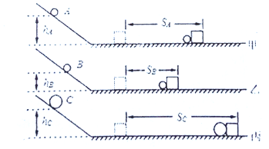
(1)本实验用了控制变量法和 ______ 两种研究方法
(2)用来研究超速安全隐患时，需要控制的变量是 ______ ，实验时应选择 ______ 两个图所实验进行比较：在质量相同情况下汽车的 ______ 越大，其动能就越大，行驶时危险就越大因此严禁汽车超速是减轻交通事故造成伤害的一个重要手段
(3)用来研究超载安全隐患时，应选择 ______ 两个图所示实验进行比较，交通运输中，在速度相同情况下汽车的 ______ 越大，其动能就越大，行驶时危险就越大，因此严禁汽车超载是减轻交通事故造成伤害的另一个重要手段
(3)若水平面绝对光滑，本实验将 ______ (能//不能)达到探究目的

25．小明在“测滑轮组的机械效率”的实验中，用如图1所示滑轮组进行了三次实验，实验数据如表：
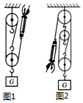
(1)分析表中数据，回答以下问题：
①表中有一个数据的记录是错误的，错误的数据是 ______ 。
②第3次实验中滑轮组的机械效率是 ______ 。
实验次 数 | 物重  G/N | 物体上升的高度h/cm | 测力计的示数F/N | 测力计移动的距离s/cm
1 | 6 | 3 | 2.5 | 9
2 | 6 | 5 | 2.5 | 17
3 | 6 | 8 | 2.5 | 24
③滑轮组的机械效率与 ______ 无关。
(2)小红在小明实验的基础上多使用一个滑轮也做了实验，如图2所示
①小红多使用一个 ______ 滑轮，目的是为了改变 ______ 。
②这两位同学使用各自的滑轮组提升相同的重物时，若忽略绳重和摩擦，它们的机械效率 ______ (填“相同”或“不相同”)，理由是 _____
[来源:Z.xx.k.Com]

26. 下图是小明利用刻度均匀的匀质杠杆进行“探究杠杆的平衡条件”的实验，每个钩码重为0.5N。
(1)实验前，将杠杆的中点置于支架上，杠杆静止时如图甲所示，为了让杠杆在水平位置平衡，应将平衡螺母向 ______ (填“左”或“右”)调节，这样可以消除 ______ 的影响。
(2).悬挂三个钩码(如图乙所示)要使杠杆在水平位置平衡，需在B点悬挂 ______ 个钩码；
(3)取走悬挂在B点的钩码，改用弹簧测力计在C点竖直向上拉，杠杆在水平位置平衡时，
测力计的拉力为 ______ N；若改变弹簧测力计拉力的方向，使之斜向右上方，杠杆仍然水平位置平衡，则测力计的读数将 ______ (选填“变大”、“变小”或“不变”)。
(4)为了模拟体验杆秤的制作和使用方法，小明重新调节杠杆的支点O位置，并找来一个重为3N的小盘，挂在杠杆的最左侧，此时，杠杆刚好在水平位置平衡，如图丙所示。然后，他用一个钩码作为秤舵，根据杠杆的原理标好刻度，这样便制成了简易的杆秤。测量物体的质量时，只需将该物体放入小盘，将作为秤舵的钩码挂在杠杆的右侧，并左右移动，直到杠杆再次平衡时，悬挂钩码处的刻度值，就是所测物体的质量大小。
①杠杆的自重是 ______ N；杆秤的最大测量值为 ______ g；(g=10N/kg，摩擦不计)
